Document Title: PM_FW monitor module design description of Safety Control System
Document Number: 17-Q04-000523
Project Number: CT-RD-1601
Project Name: First phase of Safety Control System Development Project
Material Number: N/A
Document Version: A
Classification Level: Highly secret
Document Status: CFC
Controlled Status: Under control

Prepared by: Li Qi | 2016-12-26
Checked by: Zhu Genghua | 2016-12-30
Countersigned by: Liu Yang, Wang Dong
Approved by: Wen Yiming | 2016-12-30

Revision History
No. | Relevant Chapter | Change Description | Date | Version Before Change | Version After Change | Prepared by | Checked by | Approved by
 |  | Document created | 2016-12-26 | None | A | Li Qi | Zhu Genghua | Wen Yiming
Relationship between this version and old versions: None.

文件名称：安全控制系统PM_FW监视模块设计说明书
文件编号：17-Q04-000523
项目编号：CT-RD-1601
项目名称：安全控制系统开发项目一期
物料编号：
版本号/修改码：A
文件密级：机密
文件状态：CFC
受控标识：受控

拟制：李琦 | 2016年12月26日
审核：朱耿华 | 2016年12月30日
会签：刘阳、王东
批准：温宜明 | 2016年12月30日

修订页

编  号 | 章节  名称 | 修订内容简述 | 修订  日期 | 订前  版本 | 订后  版本 | 拟制 | 审核 | 批准
 |  | 创建 | 2016-12-30 |  | A | 李琦 | 朱耿华 | 温宜明
本版本与旧文件（版本）的关系：

Content 目录
1 Document overview 文档概述 1
1.1 Introduction 综述 1
1.2 Reference 参考文档 1
1.2.1 Project documents 内部参考文档 1
1.3 Terms and abbreviations 术语和缩略语 1
1.3.1 Terms 术语 1
1.3.2 缩略语 2
2 Module overview 模块概述 3
3 Module design 模块设计 4
3.1 Function description 功能描述 4
3.2 Design concept 设计思路 5
3.2.1 Monitor (core0) 监视模块（core0） 5
3.2.2 Monitor (core1) 监视模块（core1） 5
3.3 Interface function 接口函数 5
3.4 Global variable 全局变量 6
3.5 Data structure 数据结构 6
3.6 List of sub-function 子功能列表 11
4 Design of sub-function 子功能设计 12
4.1 Monitor module initialization (Core0) 监视模块初始化（core0） 12
4.1.1 MonitorInit 12
4.2 Monitor module cycle (Core0) 监视模块周期运行（core0） 13
4.2.1 MonitorCycle 13
4.3 Service data handling (Core0) 服务数据处理（core0） 16
4.3.1 MonitorServicPreprocess 16
4.3.2 MonitorCS1131Preprocess 17
4.3.3 MonitorOPCPreprocess 18
4.3.4 MonitorModbusPreprocess 19
4.3.5 MonitorP2PPreprocess 19
4.3.6 MonitorWriteVarHandle 20
4.3.7 MonitorCS1131DisableVarPreHandle 21
4.4 User project control (Core0) 用户工程控制（core0） 22
4.4.1 MonitorIECCycleCtrl2 22
4.5 Monitor module initialization (core1) 监视模块初始化（core1） 24
4.5.1 MonitorInit 24
4.6 Monitor module cycle (core1) 监视模块周期运行（core1） 25
4.6.1 MonitorCycle 25

Document overview 文档概述

Introduction 综述
This document describes the design description of monitor function of PM_FW of Safety Control System. The document describes the overall concept of the function of the module, and then the sub-function of the modules are described in detail.
This document is the output of module design phase of PM_FW, and is the input for the follow-up coding phase.
本文档描述了安全控制系统中PM_FW监视模块的设计方案。文档首先描述了模块功能的总体设计思路，然后将模块功能划分为若干子功能并进行详细说明。
本文档是PM_FW模块设计的输出，也是后续编码的输入。

Reference 参考文档

Project documents 内部参考文档
[1] Embedded software safety concept of Safety Control System [505], 15-Q02-000059
[1] 安全控制系统嵌入式软件安全概念说明书 [505], 15-Q02-000059
[2] PM_FW software overall design description of safety control system [506], 15-Q02-000074
[2] 安全控制系统PM_FW总体设计说明书 [506], 15-Q02-000074

Terms and abbreviations 术语和缩略语

Terms 术语
Table 1-1 Terms
表1-1 术语
No.  序号 | Term  术语 | Description  解释
 | IP_BUS | Communication between PM and IO modules.  PM与IO模块之间的通讯总线。
 | CM_BUS | Communication between PM and CM.  PM与CM之间的通讯总线。
 | PM_BUS | Communication between PMs.  PM之间的通讯总线。
 | System Net | Communication between control station and PC.  控制站与上位机之间的通讯网络。
 | Safety Net | Safe communication between control stations.  控制站之间的安全通讯。
 | Control station  控制站 | A set of triple redundant control system, which includes triple redundant PMs and IO modules under control.  一套三冗余的控制系统，包含三冗余PM和PM控制的各种IO模块。
 | System response time  系统响应时间 | Time interval from the moment that transition of demand signal generated at input ETP to the moment that transition of response signal generated at output ETP.  从系统输入端子板上产生需求信号跳变的时刻到输出端子板上产生相应的响应信号跳变之间的时间。
 | Control cycle  控制周期 | Time interval between adjacent two runs of user program execution.  PM两次执行用户程序间隔时间。
 | Project  工程 | Files which contain configuration information for control station and generated by IEC 61131 configuration software. These files contain all the information required by control station to implement control, including user control program (binaries) to be loaded and executed as well as configuration information of task, CM, PM and IO modules.  IEC 61131组态软件在完成编译后，为控制站生成的组态信息文件，该文件包含可加载执行的用户控制程序（二进制程序）、任务配置信息、CM配置信息、PM配置信息和IO模块配置信息等各种控制站完成控制所需的信息。
 | Source project  源工程文件 | Source file of the project before compiling.  工程在编译前的源文件。
 | User program  用户程序 | Part of project which contain user control program (binaries) to be loaded and executed and configuration information of task.  工程中的一部分：可加载执行的用户控制程序（二进制程序）和任务配置信息。

缩略语
Table 1-2 Abbreviations
表1-2 缩略语
No.  序号 | Abbreviation  缩略语 | English description  英文 | Chinese description  中文
 | PM | Processor Module | 主处理器模块
 | CM | Communication Module | 通讯模块
 | BI | Bus Interface Module | 总线接口模块
 | AI | Analog Input Module | 模拟量输入模块
 | AO | Analog Output Module | 模拟量输出模块
 | DI | Digital Input Module | 数字量输入模块
 | DO | Digital Output Module | 数字量输出模块
 | OSP | Over Speed Protect Module | 超速保护模块
 | SOE | Sequence Of Events | SOE事件
 | SIL | Safety Integrity Level | 安全完整等级
 | PW | Power Module | 电源模块
 | OPC | OLE for Process Control | 用于过程控制的对象链接与嵌入式技术
 | UP | User Program | 用户程序
 | PPM | Pulse per minute | 分钟脉冲

Module overview 模块概述
The location of the monitor module (marked red) in the software hierarchy is shown below.
监视模块（标红）在软件层次中的位置如下图所示。
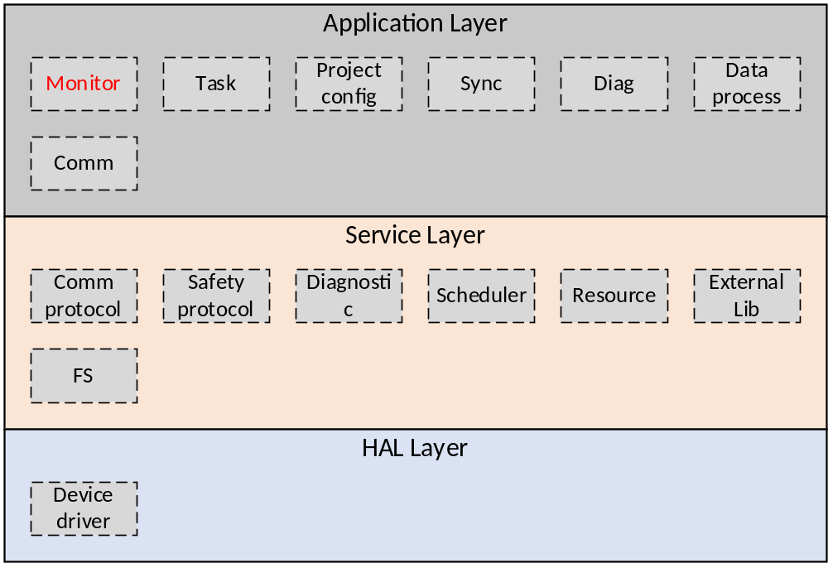Figure 2-1 the location of the module
图2-1 模块位置

Module design 模块设计

Function description 功能描述
1) Core0 monitor module
1) Core0监视模块
This module is used to control the user program run/stop etc. this module is also used to monitor control commands which come from core1;
该模块主要负责控制用户程序运行/停止等以及周期性监视来自core1的服务数据;
The service data will be processed in this module; the service data include control commands of run, stop, single-step or pause etc., and write variable operations which come from OPC Server, Modbus, CS1131 software (Configuration software) and P2P.
对来自core1的服务数据进行处理；这些服务数据主要有：运行、停止、单步、暂停等控制命令以及OPC Server、Modbus、CS1131（组态软件）及P2P的写变量操作。
2) Core1 monitor module
2) Core1监视模块
Get local PM address;
获取本地PM地址；
Get system temperature;
获取系统温度；
Get power supply alarm bit;
获取电源报警；
Get PMA/B/C state;
获取三系PM状态；
Get PPM state;
获取PPM状态；
Get MCU state;
获取MCU状态；
Set PM state;
设置PM的状态。

Design concept 设计思路

Monitor (core0) 监视模块（core0）
Receive core1 data via access shared memory (write variables, force variable, Modbus read/write variables, task start/stop, OPC read/write variables), and send response to core1 via shared memory;
通过访问共享内存接收来自core1的数据（组态软件 写变量、强制变量、Modbus写变量、任务的启停控制命令、OPC写变量、），向core1发送应答；
External library and real time data initialization;
外部库及实时数据区的初始化；
Backup and recovery the retained data in SRAM.
备份及恢复掉电保持数据。

Monitor (core1) 监视模块（core1）
Core1 monitors：Temperature, power supply voltages, local PM’s ID, PM’s online state, PPM state and MCU state.
Core1主要监视：温度、电源电压、本地PM的ID号、三系PM的在线信息、PPM状态、MCU状态

Interface function 接口函数
The interface functions which is provided by this module (focus on core0) is shown as follows:
- void MonitorInit(void)
Input argument  输入参数 | Output argument  输出参数 | Description  描述
No.  无。 | No.  无。 | Monitor module initialization.  监视模块初始化。
- void MonitorCycle(void)
Input argument  输入参数 | Output argument  输出参数 | Description  描述
No.  无。 | No.  无。 | Monitor module runs periodically.  监视模块周期运行。
The interface functions which is provided by this module (focus on core1) is shown as follows:
- void MonitorInit(void)
Input argument  输入参数 | Output argument  输出参数 | Description  描述
No.  无。 | No.  无。 | Monitor module initialization.  监视模块初始化。
- void MonitorCycle(void)
Input argument  输入参数 | Output argument  输出参数 | Description  描述
No.  无。 | No.  无。 | Monitor module runs periodically.  监视模块周期运行。

Global variable 全局变量
Table 3-1 Global variable list
表3-1 全局变量列表
No.  序号 | Type  变量类型 | Name  名称 | Description  描述
 | WriteVarArray_t | s_stWriteVarArray  [MAX_TASK_NUM] | Write variables array  写变量表
 | ForceItemArray_t | s_stForceItemArray  [MAX_TASK_NUM] | Force item array  强制项列表

Data structure 数据结构
The following data structure is used by core0.
typedef void (*GlobaInit)(uint32_t);
#pragma pack (1)
typedef struct MSGHeadTag
{
uint8_t ucType; /*0xAA*/
uint8_t ucProtect; /*0xBB*/
uint16_t usActualType; /*Actually message type*/
uint8_t ucNodeNum; /*control station node number*/
uint8_t ucPMNum;
uint16_t usSequenceNum; /*request message sequence number*/
uint8_t ucLastFlag; /*last package flag*/
uint8_t ucReserved[5];
uint16_t usLength; /*message data length (head + Data Area)*/
}MSGHead_t;

typedef struct ACKHeadTag
{
uint8_t ucType; /*0xBB*/
uint8_t ucProtect; /*0xAA*/
uint16_t usActualType; /*Actually message type*/
uint8_t ucNodeNum; /*control station node number*/
uint16_t usSequenceNum; /*request message sequence number*/
uint8_t ucFlag; /*indicate the last frame or not 用于指示应答的第一或最后一帧*/
/*0：多消息应答的中间帧; 1：多消息应答的第一帧; 2：多消息应答的最后一帧; 3：单消息应答*/
uint8_t ucResCode; /*responsed code 响应码：0-请求已成功完成；255-请求失败，失败原因见subReason*/
uint8_t ucSubReason; /*failed reason请求失败的具体原因，详见本章响应码*/
uint8_t ucDataFlg; /*responsed data是否存在应答数据：1-存在；0-不存在*/
uint8_t ucReserved[3];
uint16_t usLength; /*ACK data length (head + Data Area)*/
}ACKHead_t;

typedef struct WriteVarTag
{
uint8_t ucTaskID;
uint8_t ucRefID;
uint16_t usSize;
uint32_t uiOffSet;
}WriteVar_t;

typedef struct WriteVarArrayTag
{
uint32_t uiReadIndex;
uint32_t uiWriteIndex;
uint8_t ucWriteVar[MONITOR_WRITE_BUF_LEN];
}WriteVarArray_t;

typedef struct ForceItemTag
{
uint8_t ucTaskID;
uint8_t ucRefID;
uint16_t usSize;
uint32_t uiOffSet;
}ForceItem_t;

typedef struct ForceItemArrayTag
{
uint32_t uiReadIndex;
uint32_t uiWriteIndex;
uint8_t ucForceItem[2*1024];
}ForceItemArray_t;

typedef struct OPCWritVarHeadTag
{
uint16_t usOPCWritVarNum;
uint16_t usReserved;
}OPCWritVarHead_t;

typedef struct CommModbusCommonHeadTag
{
uint8_t ucPortType; /*port type 端口类型 */
uint8_t ucReserve; /*reserved 预留 */
uint16_t usDataLen; /*Modbus data length Modbus数据的长度（字节） */
}CommModbusCommonHead_t;

typedef struct CommModbusMasterHeadTag
{
CommModbusCommonHead_t stCommonHead;
uint8_t ucCMSlotID; /*CM slot ID CM模块槽位号 */
uint8_t ucPortID; /*Port ID 端口号 */
uint8_t ucReserve1[2]; /*reserved 预留 */
uint32_t uiBlockID; /*Modbus master block ID Modbus Master块号 */
uint32_t uiProjID; /*Project ID 工程ID */
uint32_t uiMainVer; /*Main version 主版本 */
uint32_t uiMinorVer; /*Minor version 次版本 */
uint32_t uiProjCRC; /*Project CRC 工程CRC */
}CommModbusMasterHead_t;

typedef struct CommModbusSlaveHeadTag
{
CommModbusCommonHead_t stCommonHead;
uint8_t ucReserve1[4]; /*reserved 预留 */
uint32_t uiBlockID; /*Modbus slave block ID Modbus Slave块号 */
uint16_t usBeginAddr; /*start address 本数据帧中数据的起始地址 */
uint16_t usElementNum; /*coil/register number 线圈/寄存器数 */
uint8_t ucReserve2[12]; /*reserved 预留 */
}CommModbusSlaveHead_t;

typedef struct P2PRecvReqHeadTag
{
uint8_t ucSrcStaID;
uint8_t ucDstStaID;
uint8_t ucFrameType;
uint8_t ucLinkID; /* Link ID 链路ID: 1-链路1；2-链路2。只对同CM双网口冗余有效 */
uint16_t usTotalLen;
uint8_t ucPMInfo;
uint8_t ucReserve1;
}P2PRecvReqHead_t;

typedef struct P2PSendRspHeadTag
{
uint8_t ucSrcCMID;
uint8_t ucSrcNETID;
uint8_t ucReserve1;
uint8_t ucReserve2;
uint32_t uiDstIP1Addr;
uint32_t uiDstIP2Addr;
uint8_t ucSrcStaID;
uint8_t ucDstStaID;
uint8_t ucFrameType;
uint8_t ucReserve3;
uint32_t uiTotalLen;
}P2PSendRspHead_t;
#pragma pack ()

List of sub-function 子功能列表
The sub-functions list (focus on core0) is shown as follows:
Core0子功能列表如下。
Table 3-2 Sub function list
表3-2 子功能列表
Sub function No.  子功能编号 | Function description  功能描述
SWDD-PM-MM_SafR_NSecR_A_001 | Core0 监视模块初始化  Core0 monitor module initialization
SWDD-PM-MM_SafR_NSecR_A_002 | Core0 监视模块周期运行  Core0 monitor module runs periodically
SWDD-PM-MM_SafR_NSecR_A_003 | 服务数据处理  Service data handling
SWDD-PM-MM_SafR_NSecR_A_004 | 用户工程控制（启动、停止、暂停、单步等）  User project control (run/stop/pause/single etc.)
The sub-functions list (focus on core1) is shown as follows:
Core1子功能列表如下。
Table 3-3 Sub function list
表3-3 子功能列表
Sub function No.  子功能编号 | Function description  功能描述
SWDD-PM-MM_SafR_NSecR_A_005 | Core1 监视模块初始化  Core1 monitor module initialization
SWDD-PM-MM_SafR_NSecR_A_006 | Core1监视模块周期运行  Core1 monitor module runs periodically

Design of sub-function 子功能设计

Monitor module initialization (Core0) 监视模块初始化（core0）
SWDD-PM-MM_SafR_NSecR_A_001

MonitorInit

Function Description 功能描述
Monitor module initialization.
监视模块初始化。

Argument Description 参数说明
- Definition 函数定义
void MonitorInit(void);
- Input argument 输入参数
No.
无。
- Output argument 输出函数
No.
无。

Processing flow处理流程
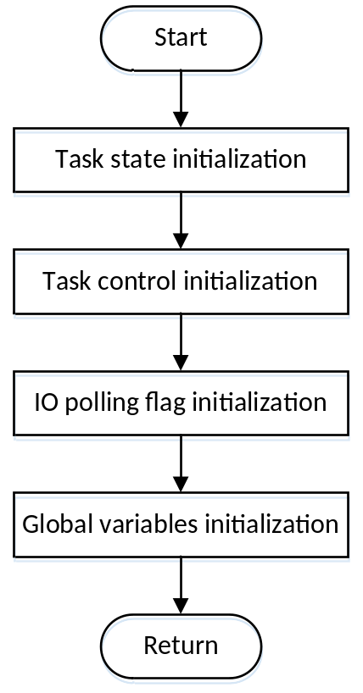
Figure 4-1 Monitor module initialization
图4-1 监视模块初始化

Monitor module cycle (Core0) 监视模块周期运行（core0）
SWDD-PM-MM_SafR_NSecR_A_002

MonitorCycle

Function Description 功能描述
Monitor module runs periodically.
监视模块周期运行。

Argument Description 参数说明
- Definition 函数定义
void MonitorCycle(void);
- Input argument 输入参数
No.
无。

- Output argument 输出函数
No.
无。

Processing flow处理流程
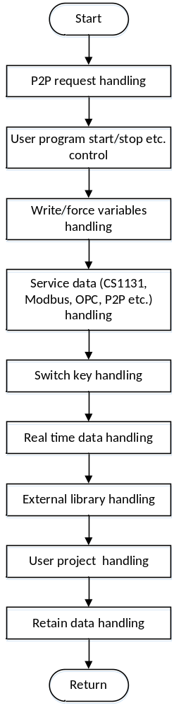
Figure 4-2 Monitor module cycle
图4-2 监视模块周期运行

Service data handling (Core0) 服务数据处理（core0）
SWDD-PM-MM_SafR_NSecR_A_003

MonitorServicPreprocess

Function Description 功能描述
Service data handling.
服务数据处理。

Argument Description 参数说明
- Definition 函数定义
static void MonitorServicPreprocess(void);
- Input argument 输入参数
No.
无。
- Output argument 输出函数
No.
无。

Processing flow处理流程
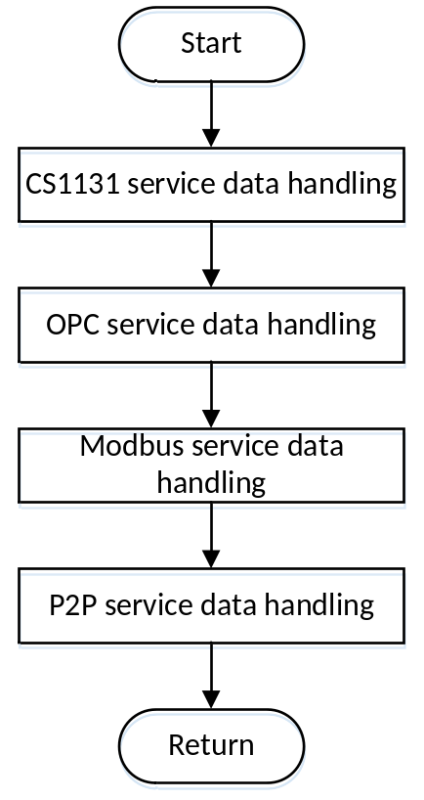
Figure 4-3 Service data handling
图4-3 服务数据处理

MonitorCS1131Preprocess

Function Description 功能描述
CS1131 service data handling.
CS1131服务数据处理。

Argument Description 参数说明
- Definition 函数定义
static void MonitorCS1131Preprocess(void);
- Input argument 输入参数
No.
无。
- Output argument 输出函数
No.
无。

Processing flow处理流程
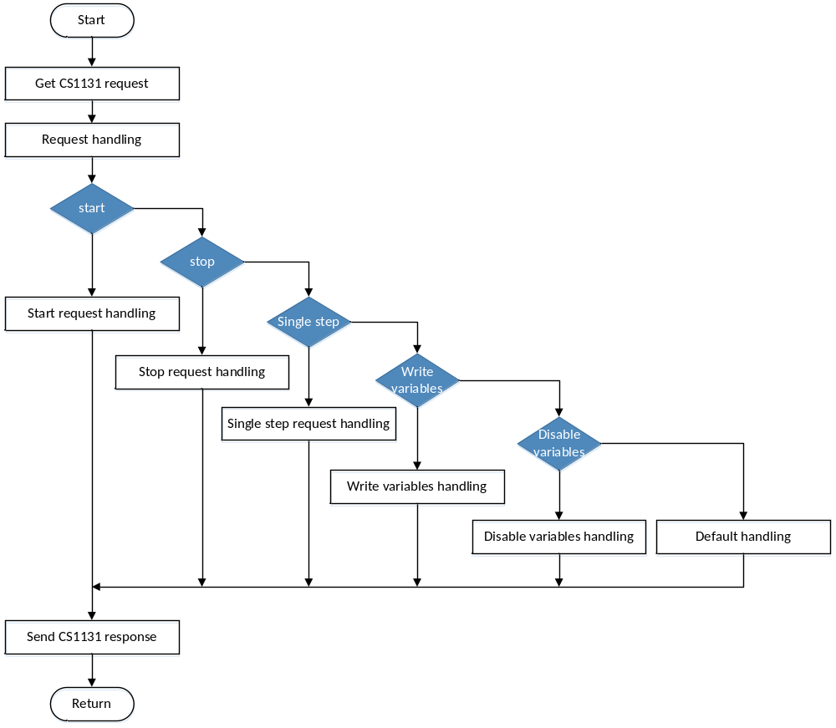 Figure 4-4 CS1131 service data handling
图4-4 CS1131服务数据处理

MonitorOPCPreprocess

Function Description 功能描述
OPC service data handling.
OPC服务数据处理。

Argument Description 参数说明
- Definition 函数定义
static void MonitorOPCPreprocess (void);
- Input argument 输入参数
No.
无。
- Output argument 输出函数
No.
无。

Processing flow处理流程
The processing flow is omitted.
流程图省略。

MonitorModbusPreprocess

Function Description 功能描述
Modbus service data handling.
Modbus服务数据处理。

Argument Description 参数说明
- Definition 函数定义
static void MonitorModbusPreprocess (void);
- Input argument 输入参数
No.
无。
- Output argument 输出函数
No.
无。

Processing flow处理流程
The processing flow is omitted.
流程图省略。

MonitorP2PPreprocess

Function Description 功能描述
P2P service data handling.
P2P服务数据处理。

Argument Description 参数说明
- Definition 函数定义
static void MonitorP2PPreprocess (void);
- Input argument 输入参数
No.
无。
- Output argument 输出函数
No.
无。

Processing flow处理流程
The processing flow is omitted.
流程图省略。

MonitorWriteVarHandle

Function Description 功能描述
Write variables handling.
写变量处理。

Argument Description 参数说明
- Definition 函数定义
static void MonitorWriteVarHandle (Task_ID_t emTaskID);
- Input argument 输入参数
Task_ID_t emTaskID
Task ID
任务的ID号
- Output argument 输出函数
No.
无。

Processing flow处理流程
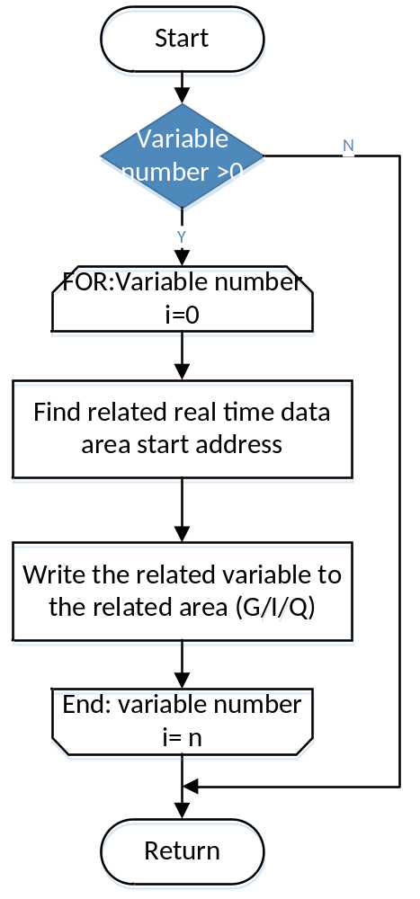
Figure 4-5 Write variables
图4-5 写变量

MonitorCS1131DisableVarPreHandle

Function Description 功能描述
Disable variable service data handling.
Disable变量服务数据处理。

Argument Description 参数说明
- Definition 函数定义
static uint16_t MonitorCS1131DisableVarPreHandle(uint8_t ucCS1131Data[], uint32_t usCS1131DataLen,uint8_t ucACKData[]);
- Input argument 输入参数
uint8_t ucCS1131Data[]
CS1131 service data
CS1131的服务数据
uint32_t usCS1131DataLen,
Data length
数据长度
- Output argument 输出函数
uint8_t ucACKData[].
Acknowledge data
应答数据

Processing flow处理流程
The processing flow is omitted.
流程图省略。

User project control (Core0) 用户工程控制（core0）
SWDD-PM-MM_SafR_NSecR_A_004

MonitorIECCycleCtrl2

Function Description 功能描述
Update UP1 task state and UP2 task state due to switch key state;
更新UP1任务及UP2任务的状态；
Initialized the real time data, external library and user project due to the different configuration after power on;
上电运行后，根据配置的不同来初始化实时数据区、外部库及用户工程；
It is used to control operations including switching from old project to new project, project start or stop etc.
根据工程存在与否进行相应的初始化；控制工程的切换、启动、停止等操作。

Argument Description 参数说明
- Definition 函数定义
static void MonitorIECCycleCtrl2(void);
- Input argument 输入参数
No.
无。
- Output argument 输出函数
No.
无。

Processing flow处理流程
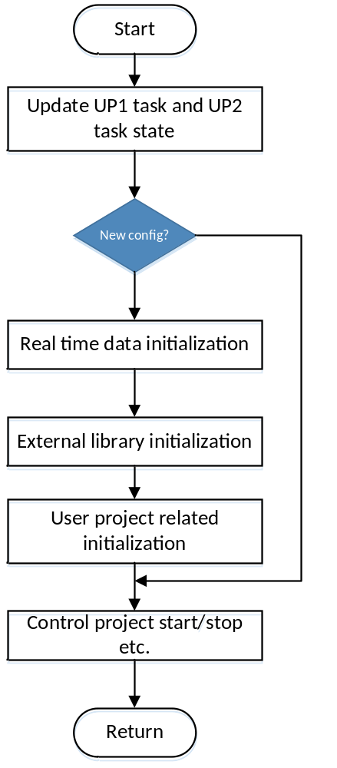
Figure 4-6 User project control
图4-6 用户工程控制

Monitor module initialization (core1) 监视模块初始化（core1）
SWDD-PM-MM_SafR_NSecR_A_005

MonitorInit

Function Description 功能描述
Monitor module initialization.
监视模块初始化。

Argument Description 参数说明
- Definition 函数定义
void MonitorInit(void);
- Input argument 输入参数
No.
无。
- Output argument 输出函数
No.
无。

Processing flow处理流程
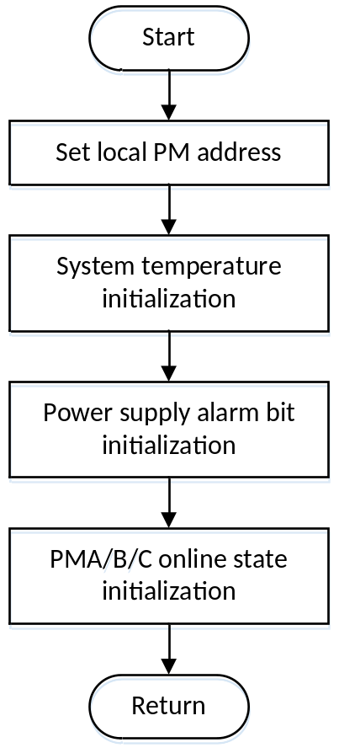
Figure 4-7 Monitor module initialization
图4-7 监视模块初始化

Monitor module cycle (core1) 监视模块周期运行（core1）
SWDD-PM-MM_SafR_NSecR_A_006

MonitorCycle

Function Description 功能描述
Monitor module runs periodically.
监视模块周期运行。

Argument Description 参数说明
- Definition 函数定义
void MonitorCycle(void);
- Input argument 输入参数
No.
无。
- Output argument 输出函数
No.
无。

Processing flow处理流程
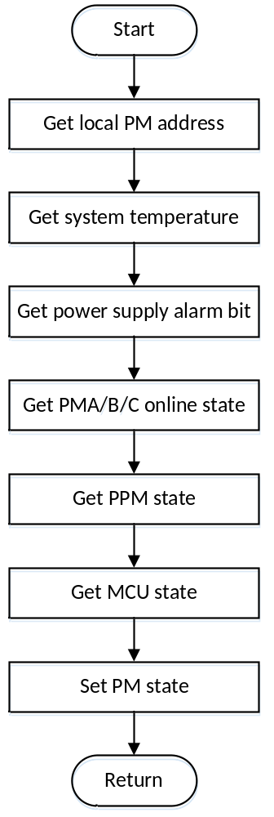
Figure 4-8 Monitor module cycle
图4-8 监视模块周期运行

——以下无正文

